Особый противопожарный режим

В осеннюю сухую и жаркую погоду, увеличивается вероятность возникновения пожаров в населенных пунктах, в лесных массивах и на степных участках. Причиной возникновения загорания в этот период, как правило, пренебрежительное отношение к правилам пожарной безопасности. Имеют место случаи работы сельскохозяйственной техники с неисправными искрогасителями, разведение костров и сжигание мусора на приусадебных участках.
Загорания сухой травянистой растительности на больших степных участках в этом году были зафиксированы на территориях Метелевского, Стеклянского, Новосельского, Вишневского сельских советах.
В связи с увеличением роста количества загораний сухой травянистой растительности Постановлением Правительства Новосибирской области от 12.09.2016 г. № 272-п установлен с 12.09.2016 по 01.10.2016 г. особый противопожарный режим на территории всей Новосибирской области. В этот период вводится запрет на разведение костров, проведение пожароопасных работ на определенных участках, организуется патрулирование добровольными пожарными и гражданами РФ, подготавливается для возможного использования в тушении пожаров имеющаяся водовозная и землеройная техника, проводится соответствующая разъяснительная работа с гражданами.
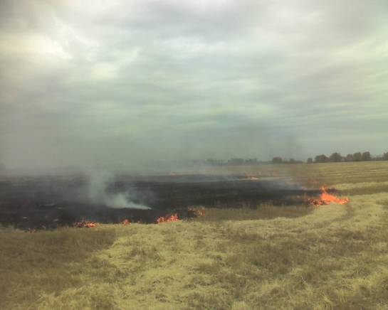 | 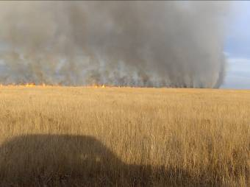

Отделом надзорной деятельности и профилактической работы по Купинскому и Чистоозерному районам проводится информирование населения через СМИ, а также ведется разъяснительная работа по предупреждению возможных очагов возгораний. За весенне-летний пожароопасный период 2016 года сотрудниками ОНДиПР, в ходе проведения рейдовых мероприятий, за сжигание пожнивных остатков на полях и разведение костров к административной ответственности привлекли 17 физических лиц.

Инспектор ОНДиПР по Купинскому
и Чистоозерному районам Новосибирской области
старший лейтенант внутренней службы
Дроздов А.В.

